CONSILIUL SUPREM PENTRU ŞTIINŢĂ ŞI DEZVOLTARE TEHNOLOGICĂ AL ACADEMIEI  DE ŞTIINŢE A MOLDOVEI |  | 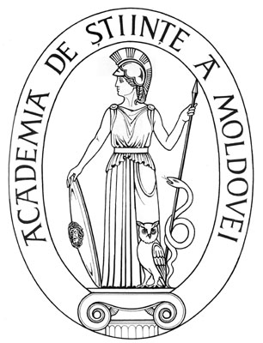 | SUPREME COUNCIL ON  SCIENCE AND TECHNOLOGICAL DEVELOPMENT OF THE ACADEMY OF SCIENCES OF MOLDOVA
 | HOTĂRÂRE
„ 21 ” aprilie 2016 |  |  |  | Nr. 142
 | mun. Chişinău

Cu privire la conferirea Diplomei Academiei de
Ştiinţe a Moldovei dnei Ludmila Iachimovschi,
director adjunct pe probleme generale al Institutului
de Fiziologie şi Sanocreatologie

În conformitate cu prevederile Regulamentului cu privire la distincţiile Academiei de Ştiinţe a Moldovei, Consiliul Suprem pentru Ştiinţă şi Dezvoltare Tehnologică al Academiei de Ştiinţe a Moldovei HOTĂRĂŞTE:
Se conferă Diploma Academiei de Ştiinţe a Moldovei doamnei Ludmila IACHIMOVSCHI, director adjunct pe probleme generale al Institutului de Fiziologie şi Sanocreatologie al AŞM, pentru activitatea managerială valoroasă şi cu prilejul aniversării a 60-a din ziua naşterii.

Preşedinte,
academician Gheorghe DUCA

Secretar ştiinţific general,
doctor habilitat Aurelia HANGANU

